Actividad Git 6

El usuario 1, que es el más experimentado, se encargará de crear el repositorio del proyecto e implementar la estructura inicial del proyecto utilizando el siguiente texto estándar

(enlace: https://github.com/h5bp/html5 boilerplate) . Esta página inicial Incluye la cabecera, la barra de navegación en el acceso a Home y la pequeña página.

En la parte central de la página inicial se incluye una breve descripción del curso

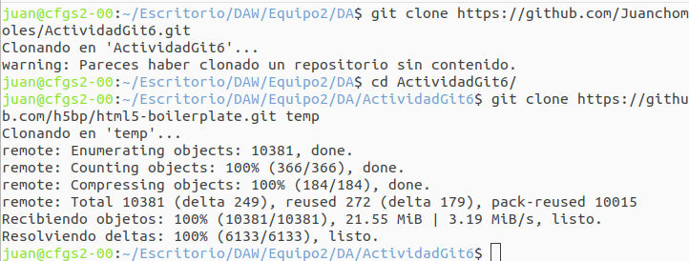

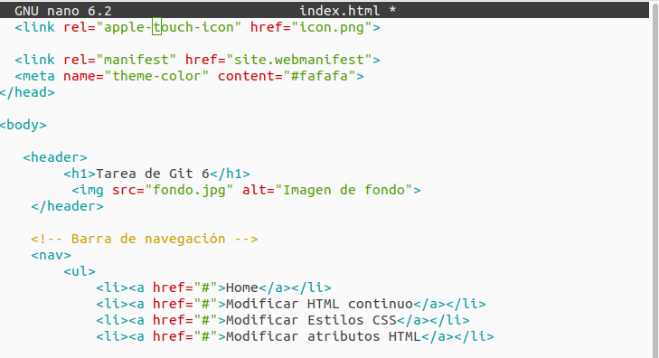

El usuario 2 creará la sección "Modificar contenido HTML" en la cual incluirá algún ejemplo similar al que existe en el siguiente enlace:https://www.w3schools.com/js/tryit.asp?filename=tryjs_intro_inner_html Así como una explicación del código.

También desarrollará la sección "Modificar atributos HTML".

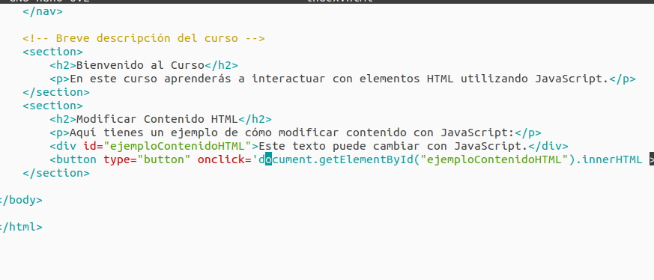

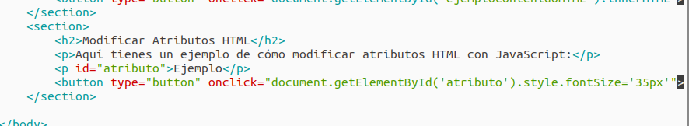

El usuario 3, que acaba de llegar a la empresa, implementará la sección "Modificar estilos CSS" de la misma forma que ha hecho el usuario 2. Añadirá ejemplos similares a estos:

<https://www.w3schools.com/js/tryit.asp?filename=tryjs_intro_style>

(comentar el código).

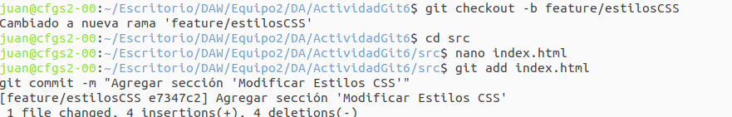

Crear un repositorio en Github en el cual simultáneamente toda la implementación acorde a más de documentar todo el proceso correcto porque el nuestro cliente vea que son una empresa seria y trabajamos siguiendo una metodología.

Esta documentación, debera estar incluida en las páginas de github del propio repositorio del proyecto y tiene de contenido:

-Una introducción teórica de qué es git y la metodología utilizada. Por supuesto, la metodología utilizada no puede ser un "tot a master". Al Menos se debe utilizar una rama para producción y otra para

desarrollo.

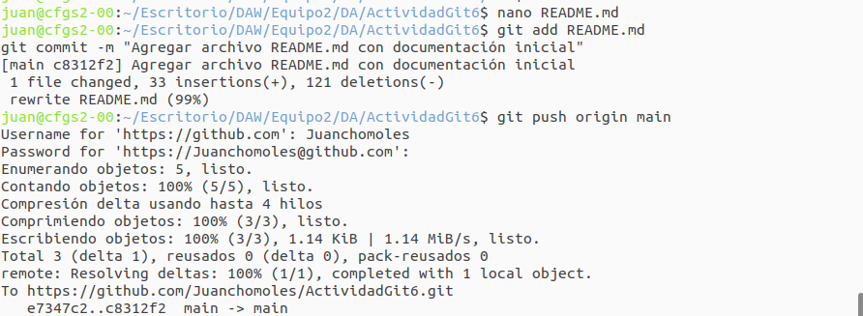

Además, el usuario 1 ha decidido "automatizar" algunos procesos rutinarios. Por este motivo, decide crear los siguientes hooks de git:

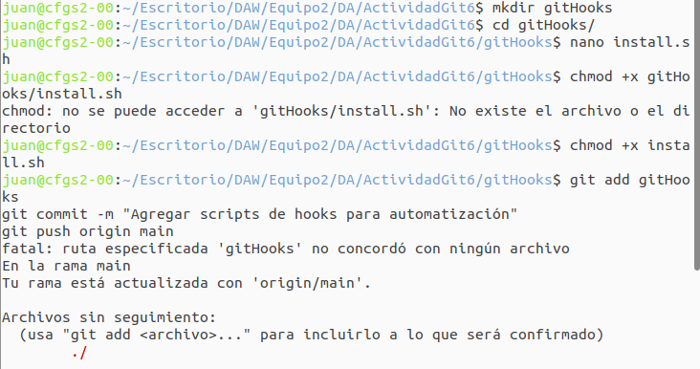

-Automatización de la instalación del proyecto. Cuando se realiza un clonatge/checkout del proyecto, se ha de recrear la carpeta de node_modules del proyecto.

-Verificación del formato mensaje de commit. Siempre que se realice un commit, el mensaje asociado ha de contener:

*Un campo MOTIVO DEL COMMIT: Título asociado al commit.

*Un campo IMPLEMENTACIÓN: con la explicación del desarrollo a realizar.

-Comprobación de caracteres extraños. Verificará que ninguno de los archivos que se vaya a subir contenga texto con caracteres extraños como àáâäèéêëìíîïòóôöùúûüñç

(y las mayúsculas).

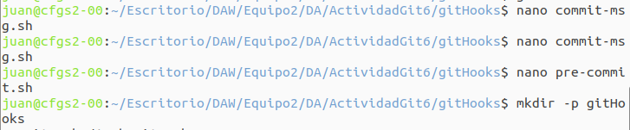



-Para finalizar el trabajo nuestro repositorio tendrá que contener, además de las ramas necesarias para poder realizar el desarrollo comentado, una rama (gh-pages) en la cual se incluirá toda la documentación del proceso y que será la que publicar en las páginas de github

